Требования безопасности при посадке в вагон и выходе из него:

- подходите непосредственно к вагону только после полной остановки поезда;
- посадку в вагон и выход из него производите только со стороны перрона или посадочной платформы;
- не оступитесь и не попадите в промежуток между посадочной площадкой вагона и платформой.

Требования безопасности при движении поезда:

- не открывайте на ходу поезда наружные двери тамбуров;
- не стойте на подножках в переходных площадках
вагонов;
- не высовывайтесь на ходу из окон вагонов;
- не выходите из вагона при остановке поезда на перегоне.
Требования безопасности при экстренной эвакуации из вагона:

- в случае экстренной эвакуации из вагона старайтесь сохранять спокойствие;
- берите с собой только самое необходимое;
- при выходе через боковые двери и аварийные выходы
будьте внимательны, чтобы не попасть под встречный поезд.

Составитель: психолог отделения Егорова Евгения Владимировна.
Тел: 8(34677)55101

Бюджетное учреждение ХМАО – Югры

«КЦСОН «Фортуна» филиал в п. Мулымья

Отделение психолого – педагогической

помощи семье и детям

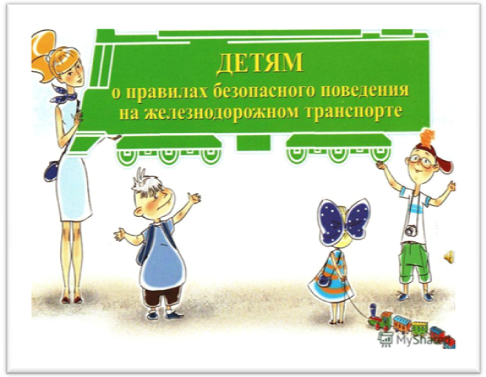

п. Мулымья – 2017 г.
Памятка о правилах поведения на железнодорожном транспорте и железнодорожных путях.
"Железная дорога – зона повышенной опасности!"
Все, кто находится вблизи железнодорожных путей, обязаны соблюдать общепринятые правила:
1. Перед переходом пути по пешеходному настилу необходимо убедиться в отсутствии движущегося поезда, локомотива или вагона.
2. При приближении поезда, локомотива или вагонов следует остановиться, пропустить, и, убедившись в отсутствии движущегося подвижного состава по соседним путям, продолжить переход.
3. На переездах переходить пути можно только при открытом шлагбауме.
ЗАПОМНИТЕ:
- проезд и переход граждан через железнодорожные пути допускается только в установленных и оборудованных для этого местах;
- при проезде и переходе через железнодорожные пути гражданам необходимо пользоваться специально оборудованными для этого пешеходными переходами, тоннелями, мостами, железнодорожными переездами.

ЗАПРЕЩАЕТСЯ:
• подлезать под железнодорожным подвижным составом;
• перелезать через автосцепные устройства между вагонами;
• заходить за ограничительную линию у края пассажирской платформы;
• бежать по пассажирской платформе рядом с прибывающим или отправляющимся поездом;
• устраивать различные подвижные игры;
• подниматься на опоры и специальные конструкции контактной сети и воздушных линий, искусственных сооружений;
• прыгать с пассажирской платформы на железнодорожные пути;
• осуществлять посадку и (или) высадку во время движения.
- находится вблизи железной дороги в наушниках, так как можно не услышать сигнала поезда;
- прислоняться к стоящим вагонам.

Помните, что железная дорога – не место для детских игр.

